Ввод курсов валют в программе ДЕКЛАРАНТ-СТАТ 2019
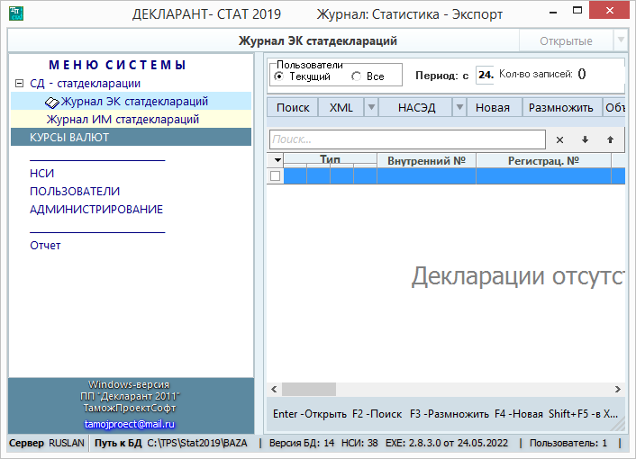
- Для работы с курсами валют используется пункт меню “КУРСЫ ВАЛЮТ”.

- После выбора пункта меню “Курсы валют” нажмите ввод и введите дату в окне , на которую необходимо получить информацию о курсах валют из НБРБ.
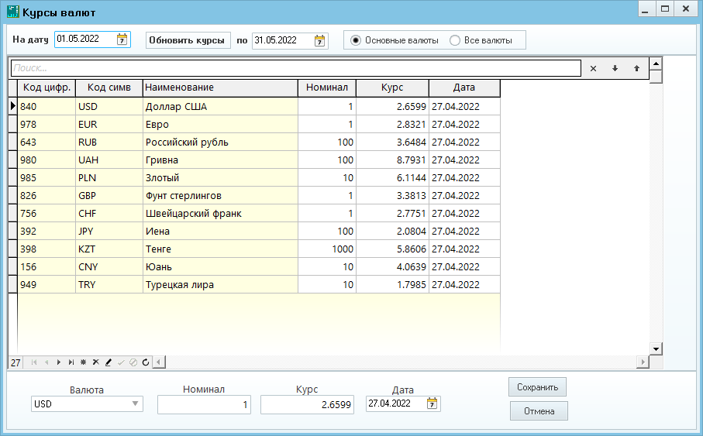
- Для получения информации ЗА ПЕРИОД времени введите вторую дату в окне.
- Нажмите кнопку “Обновить курсы”.
- Информация будет записана в систему.
- Для ввода информации в ручном режиме (например, при отсутствии связи с НБРБ) информацию можно ввести на панели, расположенной внизу экрана. Для этого нажмите кнопку на навигаторе таблицы, введите необходимую информацию и нажмите кнопку ”Сохранить”.Для удаления информации используете кнопку .

Ввод курсов валют в программе ДЕКЛАРАНТ-2011 Win
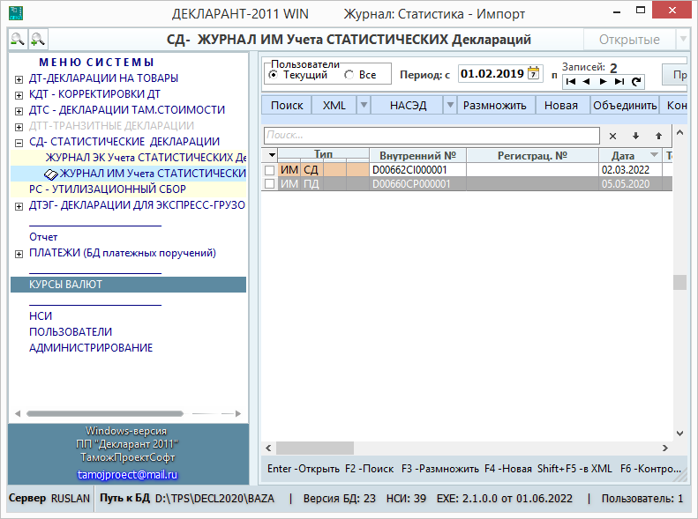
1.Для работы с курсами валют используется пункт меню “КУРСЫ ВАЛЮТ”.

2.После выбора пункта меню “Курсы валют” нажмите ввод и введите дату в окне , на которую необходимо получить информацию о курсах валют из НБРБ.
3.Для получения информации ЗА ПЕРИОД времени введите вторую дату в окне .

4.Нажмите кнопку “Обновить курсы”.
5.Информация будет записана в систему.
6.Для ввода информации в ручном режиме (например, при отсутствии связи с НБРБ) информацию можно ввести на панели, расположенной внизу экрана. Для этого нажмите кнопку на навигаторе таблицы, введите необходимую информацию и нажмите кнопку ”Сохранить”.Для удаления информации используете кнопку .

